Rapport Projet HTML+CSS

Membres :
Pablo Fattouh
Federico Sanchez Jimenez

Outils utilisés :
- HTML
- CSS
- Visual Studio Code
- Teams
- Vercel
- ChatGPT
- Google Drive
- Microsoft Word

Liens :
- Site public : https://repo-test-teal.vercel.app/

- GitHub : https://github.com/MikesMouse/repo-test

- Google Drive : https://drive.google.com/drive/folders/12t03yepU00M3yQAk9tdZhqFwRm8JIZ-H?usp=drive_link

Décisions :
Thème : Petit cinéma communautaire
Contenu : Choix personnels de nos films préférés
Structure et couleurs : Inspiré par autres sites de cinémas à Montréal. (Arrière-plan sombre, accents colorés, minimaliste)

Difficultés rencontrées et solutions
Gestion de la disposition et des images
- Problème : tailles d’images incohérentes selon les pages
- Solution :
  - Définition de tailles fixes prédéterminées
  - Ajustements via le CSS
Utilisation de GitHub
- Problème : difficulté initiale avec les commits et la gestion du dépôt
- Solution :
  - Consultation de tutoriels
  - Utilisation de ressources en ligne
Barre de navigation
- Problème :
  - Liens brisés nécessitant des modifications répétées sur chaque page
- Solution :
  - Mise en place d’une structure de dossiers et de fichiers cohérente et stable

Captures

Page d’accueil
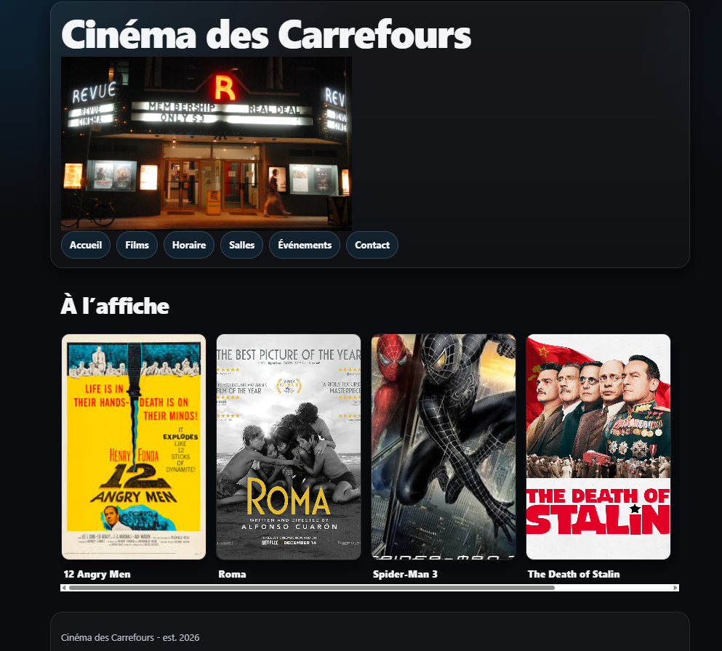
Page Films
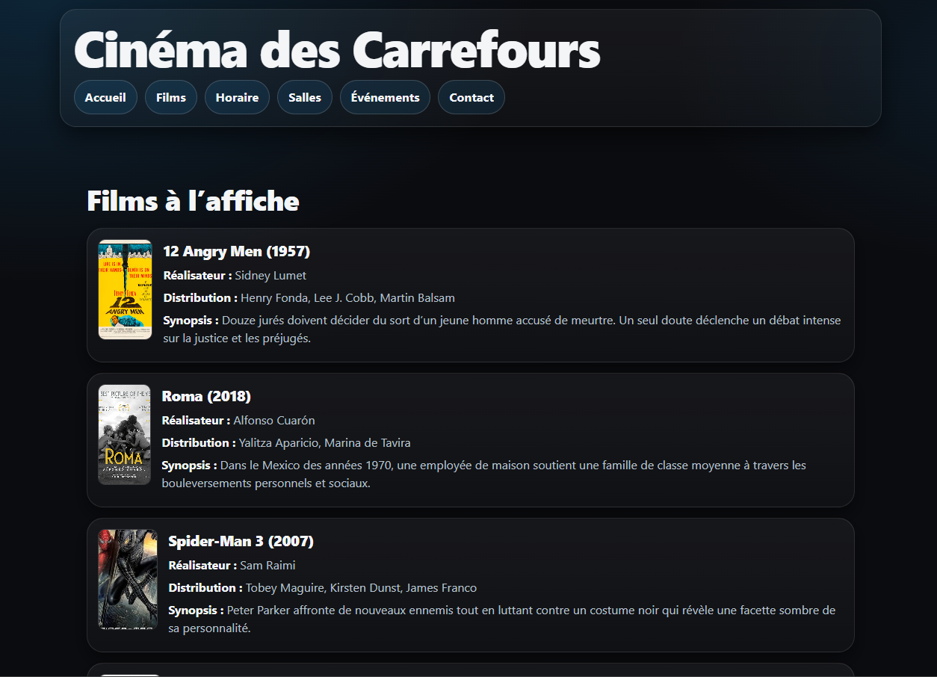

Page Horaire
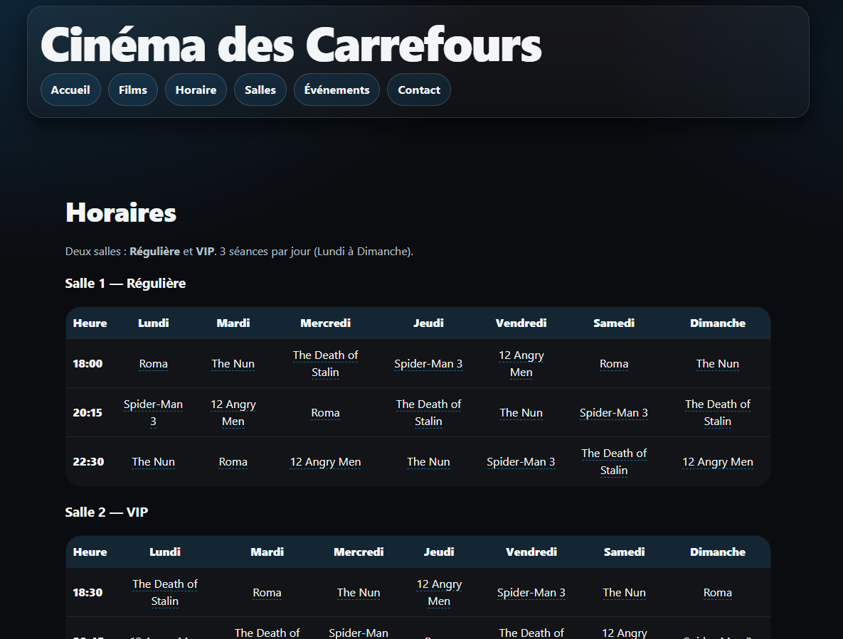

Page Salles
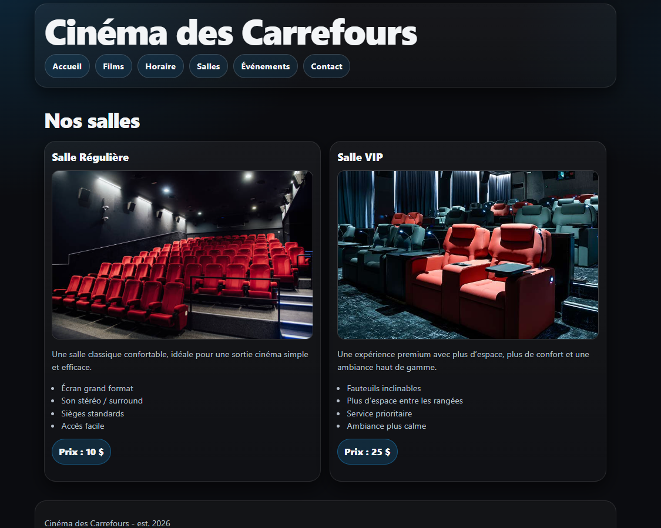

Page Événements
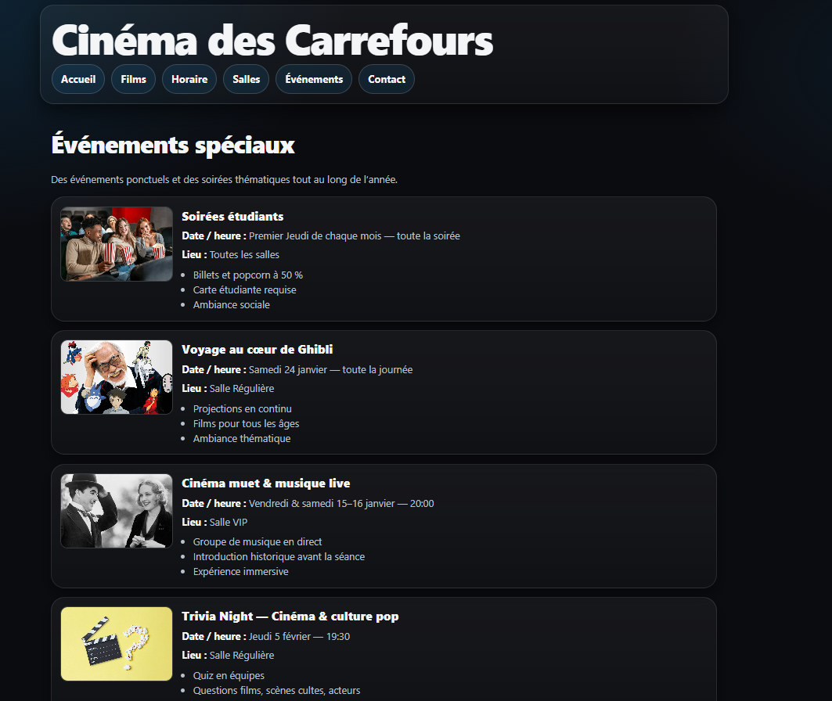

Page Contact
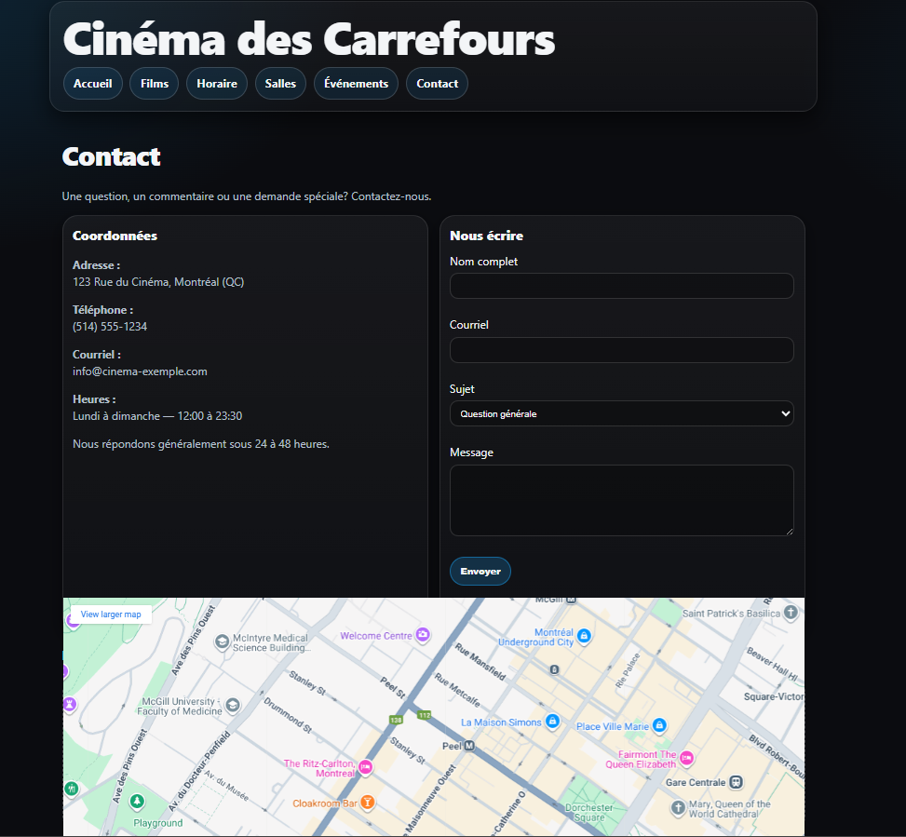

Page Version mobile (lien visible)
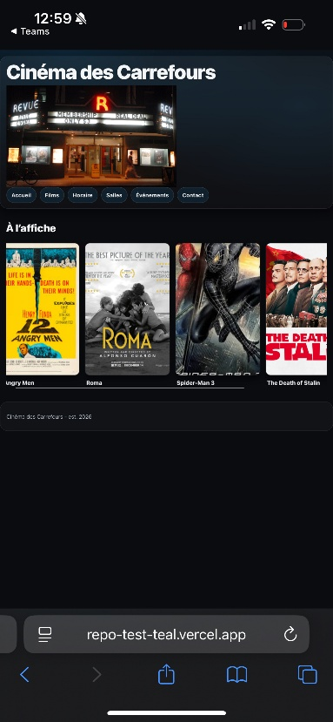

Preuve de partage Google Drive
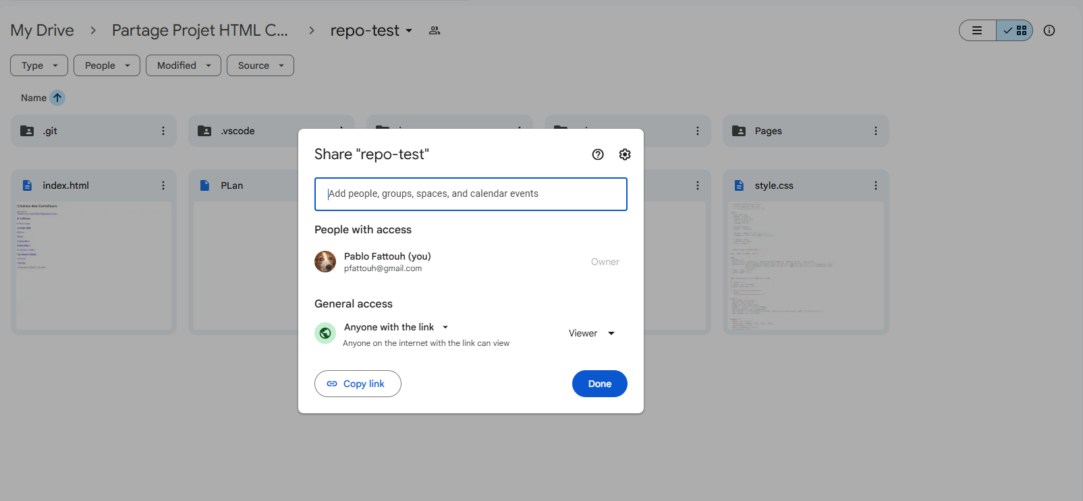

Captures MS Teams